Національний технічний університет України

«Київський політехнічний інститут імені Ігоря Сікорського»

Алгоритмізація та програмування

Базові концепції програмування

ЗВІТ ДО

ЛАБОРАТОРНОЇ РОБОТИ № 3

Варіант №17

Виконав: студент 1-го курсу

гр. ТР-12

Каркушевський В.Л. (П.І.Б.)

Оцінка _________ Перевірила: Смаковська Г.М

Дата «28»Листопада 2021 ___________(П.І.Б., підпис)

Київ – 2021

**Лабораторна робота №4**

Робота з масивами

Частина 1



Частина 2

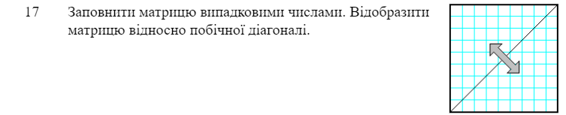

**Теоритичні відомості**

Масив – це набір однотипних елементів. Кожен елемент має свій номер (індекс). Всі елементи масиву впорядковані за своїм індексом.

При описі масиву вказується тип його елементів, ім’я масиву й кількість елементів масиву – n. Кількість елементів вказується у квадратних дужках одразу після імені масиву:

/* одновимірний масив з 5 елементів символьного типу */ char symbol[5];

Конкретний елемент масиву визначається його індексом:

/* змінна а отримала значення елементу масиву symbol з індексом 3 */

а=symbol[3];

Нумерація елементів завжди починається з 0, тому індекс конкретного елемента завжди лежить в межах від 0 до n-1.

Масив може бути одновимірним чи багатовимірним. Кількість пар квадратних дужок після імені масиву вказує на вимірність масиву. Якщо масив багатовимірний, то кількість елементів визначається як добуток кількостей елементів по всім вимірам.

Наведемо приклади опису масивів:

/* двовимірний масив елементів символьного типу з 3х5=15 елементів */ char symbol_matrix[3][5];

/* тривимірний масив з 3х3х3=27 елементів з плаваючою крапкою */

float velocity[3][3][3];

Конкретний елемент багатовимірного масиву визначається його координатами. Координати – це набір індексів елемента по кожному з вимірів.

Наприклад:

/* змінна ch отримала значення елементу двовимірного масиву symbol_matrix з координатами (2,1) */

ch=symbol_matrix[2][1];

/* змінна ch1 отримала значення елементу двовимірного масиву symbol_matrix з координатами (1,0) */

ch1=symbol_matrix[1][0];

/* змінна v отримала значення елементу тривимірного масиву velocity з координатами (1,2,2) */

v=velocity[1][2][2];

**Програмний код**

#include <stdio.h>

#include <stdlib.h>

float zavd1();

int zavd2();

int main(void) {

printf("\t\t1 завдання \n\n");

zavd1();

printf("\n\t\t2 завдання \n\n");

zavd2();

}

float zavd1(){//створимо метод для обчислення 1 завдання

int n = 10 ;

float x [n] ;

//За допомогою сканера вводимо елементи масива

printf("Введіть значення масива \n");

for(int i = 0 ; i < n ; i++){

printf("%d елемент масива : ", i+1);

scanf("%f", &x[i]);

}

int size = 0 ;

float max = x [0];

for(int j = 0 ; j < n ; j++)

if(x[j]> max){

max = x[j];

size = j ;

//Знайдемо найбільший елемент масиву

}

printf("\nНайбільший елемент масиву %.1f \n", max);

//Відсортуємо елементи за зростанням до найбільшого елементу

for ( int i = 0; i < size ; i++){

for (int j = 0; j < size ; j++)

if (x[j] > x[j + 1])

{

float temp = x[j];

x[j] = x[j+1];

x[j+1] = temp;

}

}

//Виведемо відсортовану матрицю

printf("\nВідсортований масив за умовою\n\n");

printf("[");

for(int h = 0 ; h < n ; h ++){

printf("%.1f ",x[h]);

}

printf("]\n");

return 0 ;

}

int zavd2(){//створимо метод для обчислення 2 завдання

//Створимо матрицю 9х9

int matrix[9][9] ;

//Заповнимо числами в діапазоні дів 0 до 99

printf("Початкова матриця :\n\n");

for(int i = 0 ; i < 9 ; i++){

for(int j = 0 ; j < 9 ; j++){

matrix[i][j] = rand()%99 ;

printf("%.2d ", matrix [i][j]);

}

printf("\n");

}

//Відобразимо матрицю відносно побічної діагоналі

printf("\n\nВідсортована матриця за варіантом :\n\n");

int AdditionalDiagonal[9][9];

int N = 9 ;

for(int i = 0 ; i < 9 ; i++){

for(int j = 0 ; j < 9 ; j++){

AdditionalDiagonal[i][j] = matrix[N - 1 - j][N - 1 - i];

printf("%.2d ",AdditionalDiagonal [i][j]);

}

printf("\n");

}

return 0 ;

}

**Код програми:**

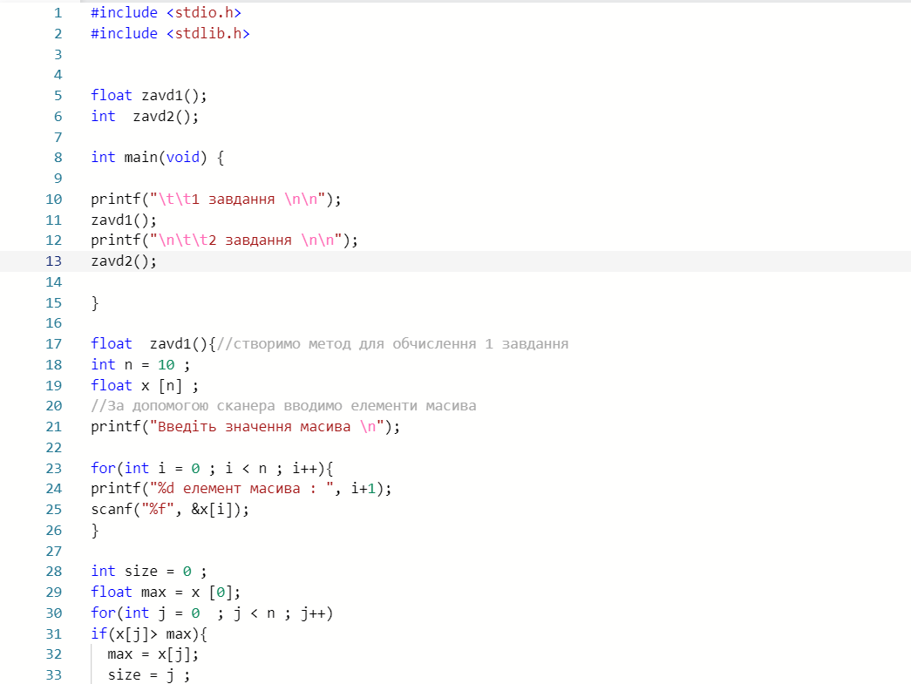

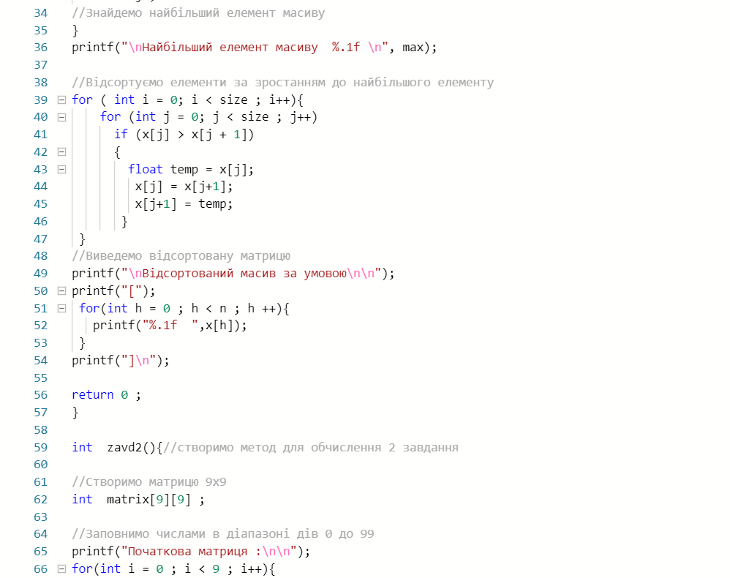

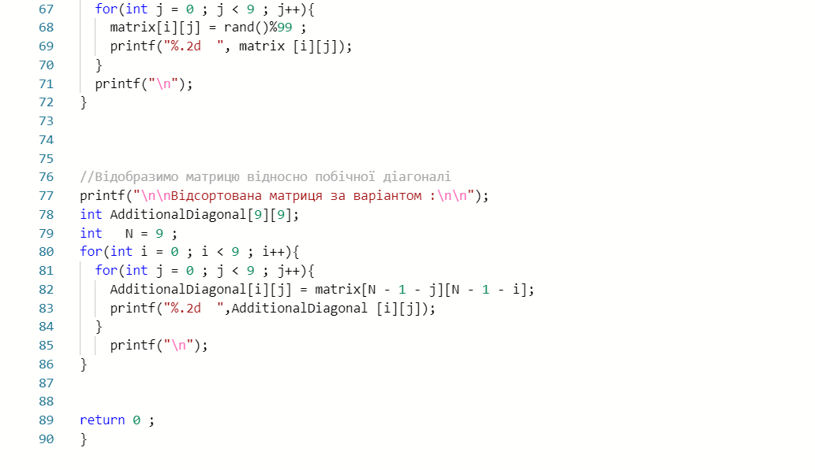

**Результати рішення програми :**

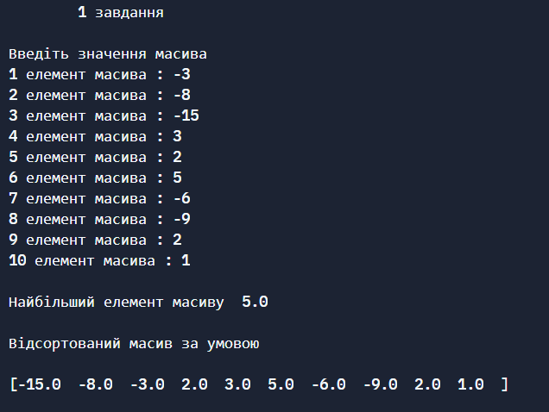

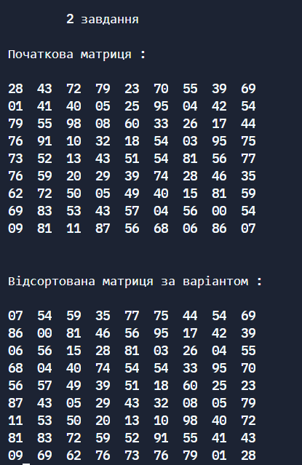

**Висновок:**

При виконанні лабораторної роботи було досліджено використання операторів for . Опрацьовано дії з одновимірними та двовимірними масивами.